**Bài tập buổi 6**

**Tên: Trần Đức**

**MSSV: 1150080131**

**Bài thực hành 1:**

▪ Thời gian thực hiện dự án, các công việc trong dự án, các nguồn tài nguyên

trong dự án.

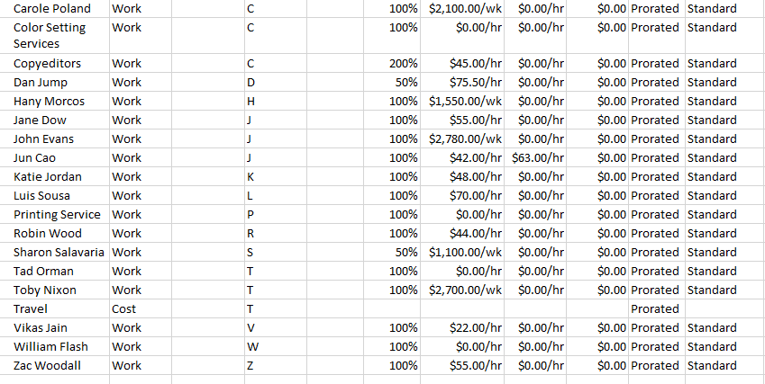

▪ Kiểm tra sự quá tải của tài nguyên trong dự án (cân bằng tài nguyên nếu có)

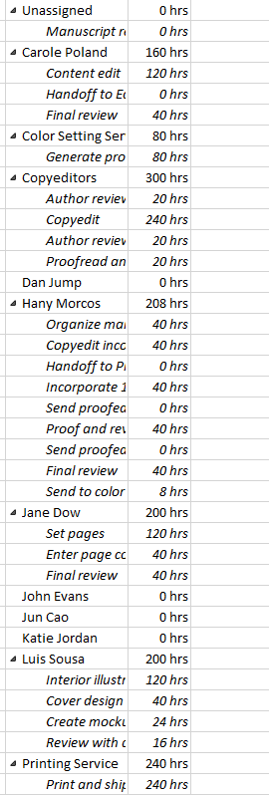

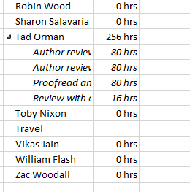

Không có nguồn nhân lực nào quá tải

▪ Kiểm tra các nguồn tài nguyên về chi phí.

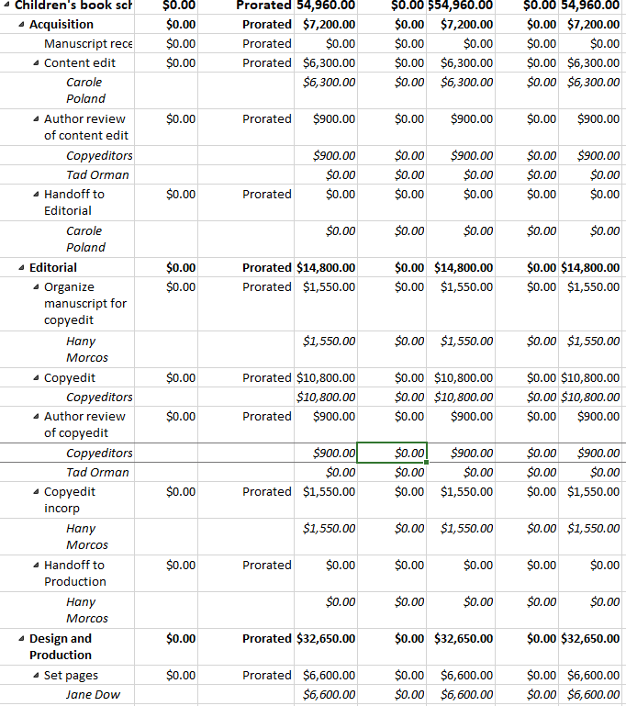

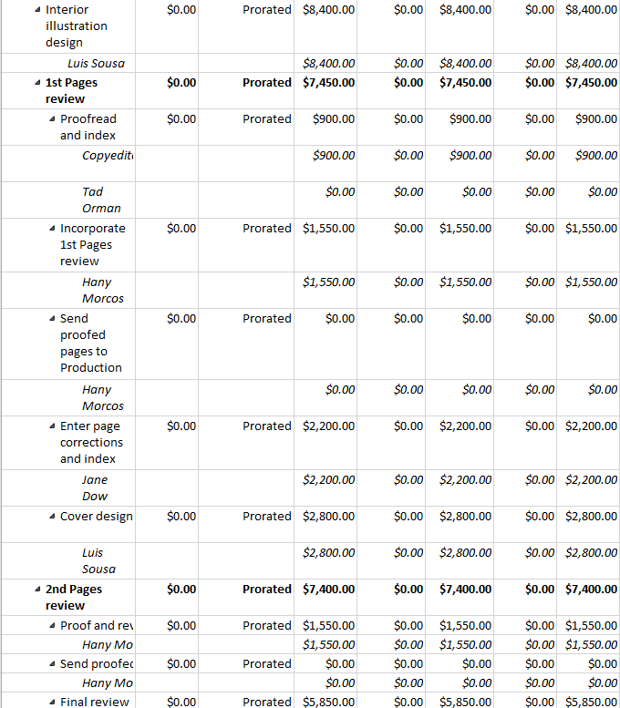

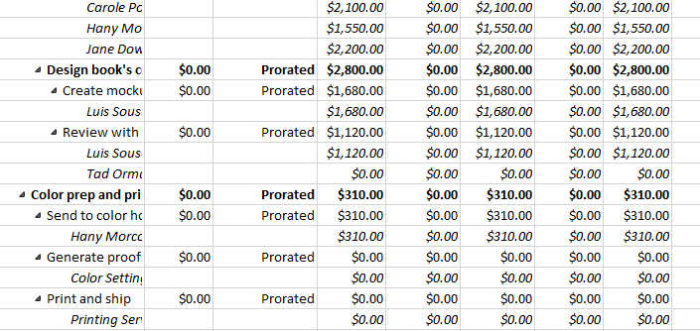

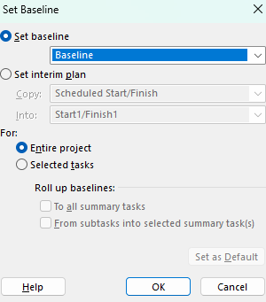

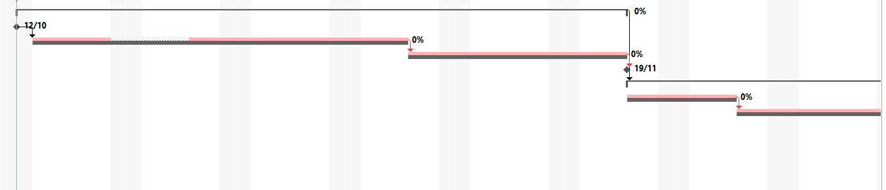

* Dự án đúng tiến độ

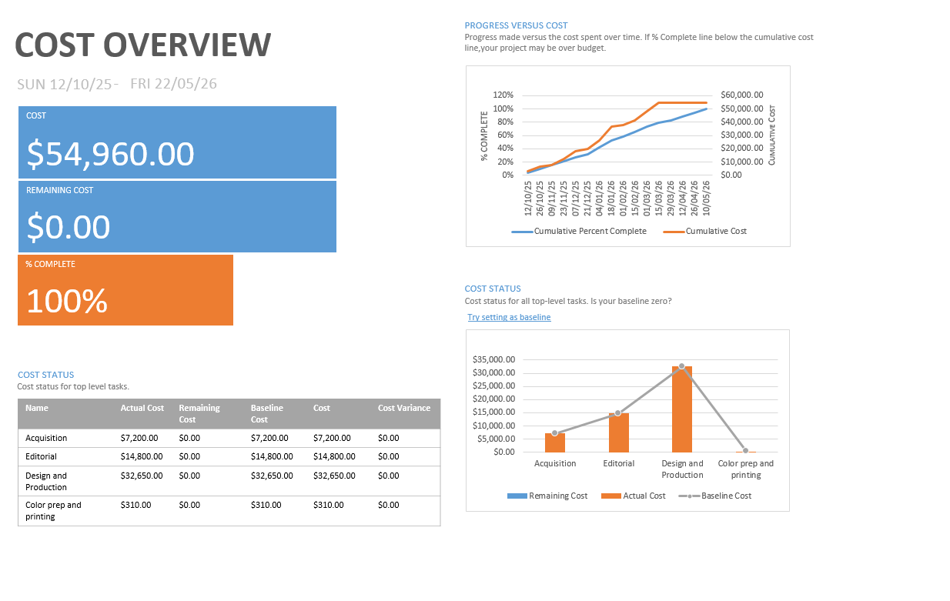

**Bài thực hành 2:**

**1.Tìm hiểu các mẫu Report trong công cụ MS Project.**

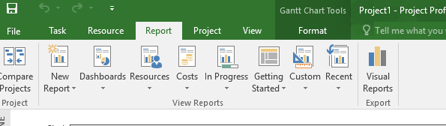

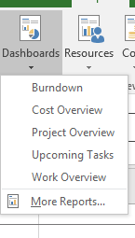

Chọn **Report → Dashboards**:

* **Project Overview**: Tổng quan tiến độ, % hoàn thành, ngày bắt đầu/kết thúc.
* **Cost Overview**: Tổng chi phí, baseline cost, actual cost.
* **Milestone Report**: Hiển thị các mốc quan trọng (milestones).
* **Upcoming Tasks**: Danh sách công việc sắp tới.

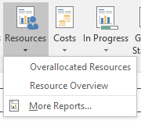

Chọn **Report → Resources**:

* **Resource Overview**: Hiển thị số lượng nhân lực, khối lượng công việc, % quá tải.
* **Overallocated Resources**: Danh sách nhân lực bị quá tải.
* **Resource Cost Overview**: Tổng chi phí theo từng nguồn lực.

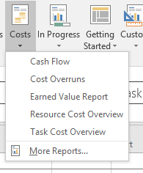

Chọn **Report → Costs**:

* **Cash Flow**: Biểu đồ chi phí theo thời gian.
* **Earned Value Report**: Hiển thị các chỉ số tài chính (EV, AC, PV, CPI, SPI).
* **Cost Overview**: Tổng chi phí.

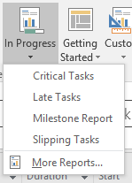

Chọn **Report → In Progress**:

* **Critical Tasks**: Danh sách công việc quan trọng nhất (Critical Path).
* **Late Tasks**: Công việc bị trễ hạn.
* **Slipping Tasks**: Công việc đang chậm tiến độ.

**2. In Report trên Công cụ MS Project.**

### Cách in hoặc lưu:

1. Nhấn **File → Print** để xem trước trang in.
2. Chọn máy in thật hoặc ảo (Microsoft Print to PDF).
3. Nhấn **Print** → lưu dưới dạng .PDF.

